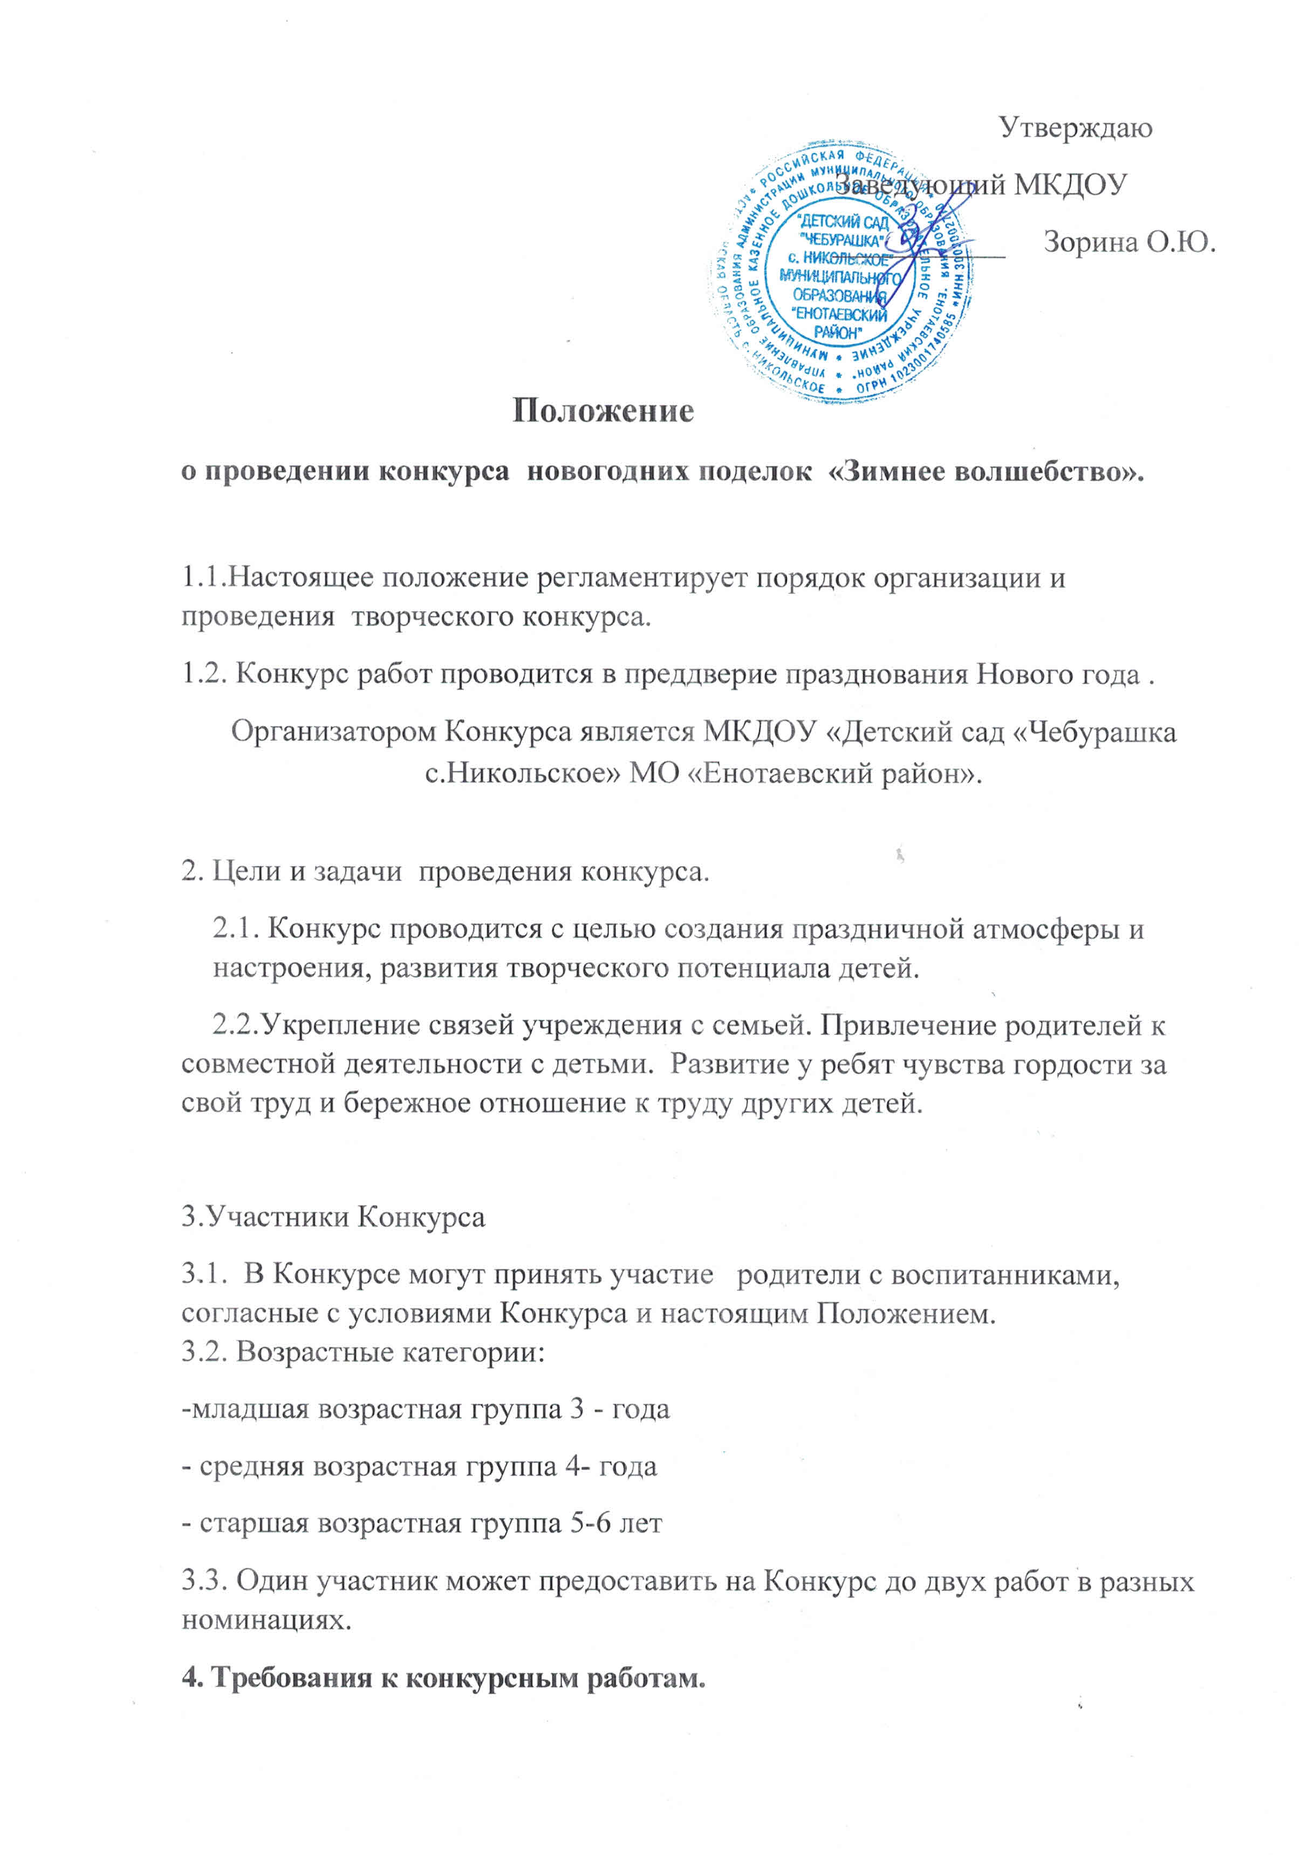

4.1. Представленные работы должны соответствовать теме Конкурса «Зимнее волшебство».

4.2. Работы могут быть представлены в следующих категориях:

- индивидуальная поделка ребенка,

- коллективная,

4.3. Конкурсные работы могут быть выполнены в разных техниках и из различных материалов (бумага, ткань, папье-маше, соломка, вторсырье и т.д.)

4.4. Номинации конкурса:

* «Новогодняя игрушка» из бросового материала, размер до 15 см.;
* « Самая оригинальная елка».
* «Символ Года» поделка из любого материала ( до 30 см.)

**5. Сроки, порядок и условия проведения Конкурса.**

5.1. - 1 этап - анонсирование проведения Конкурса среди воспитанников через педагогов и объявление с 4 декабря по 11декабря.

- 2 этап - прием работ на Конкурс с 10 декабря по 25декабря.   
- 3 этап - выставка работ участников Конкурса с 26 декабря 2023 г по 19 января 2024г.

5.2. Для оценки конкурсных работ выбраны следующие критерии:

- соответствие представленного материала теме конкурса;

- оригинальность идеи и содержание работы;

- техника и качество исполнения.

5.3. Все предоставленные поделки будут участвовать в выставке в холле 2-го этажа МКДОУ «Детский сад «Чебурашка» с.Никольское МО Енотаевский район».

**6. Жюри Конкурса**  
**Председатель:**

Заведующий– МКДОУ «Детский сад «Чебурашка» с.Никольское МО Енотаевский район».- О.Ю. Зорина.

**Члены жюри:**

Воспитатель – В.А. Дегтярёва.

Воспитатель– Н.А. Ельчанинова.

Воспитатель– Ю.А. Алимова.

**7**. **Награждение.**

7.1 Жюри конкурса принимает решение об определении победителей конкурса голосованием.

7.2. По итогам конкурса победители награждаются дипломами 1,2,3 степени.